Develop Kernel from Scratch

Intel mimarisine ve çekirdek geliştirme ile ilgili bilgiler edineceğiz. Bootloader yazacağız. Kernel içeriğinde bellek yönetimi ve process yönetimine dair bilgiler edineceğiz.

- İlklenme Adımları
- BIOS ROM’dan çalıştırılır.
On IBM-compatible PCs (basically, everything) the final two bytes of the 512-byte MBR are called the boot signature and are used by the BIOS to determine if the selected boot drive is actually bootable or not. On a disk that contains valid bootstrap code, the last two bytes of the MBR should always be 0x55 0xAA.
BIOS loads the bootlaoder into RAM at absolute address 0x7C00

- BIOS, Bootloader ı çalıştırır
- Bootloader çekirdeği yükler

- Bootloader

Kurumları tamamladık ve artık QEMU başlatmak için ilk bootloader uygulamamızı yazacağız. Bunun için basit bir Hello World bootloader nasıl yazılır bunu öğrendik. Terminale karakter bastırmak için BIOS un sağladığı interrupt servisi kullanıldı. Bu liste internetten erişebilir (Ralf Brown’s Interrupt List). Bunu yapmak için gerekli register listesi kod içerisinde yorumlar ile birlikte verilmiştir. Bu assembly dosyası sonrasında derlenerek binary dosyaya dönüştürüldü ve QEMU başlatılırken -hda bayrağı ile sağlanır. İlgili (Derleme ve QEMU başlatma) terminal komutları:

nasm -f bin ./boot.asm -o ./boot.bin
qemu-system-x86_64 -hda ./boot.bin

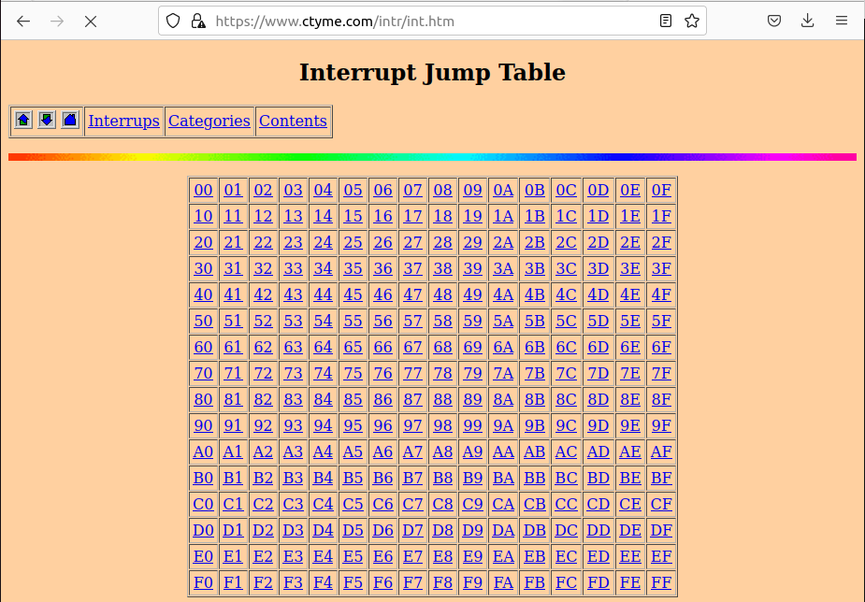
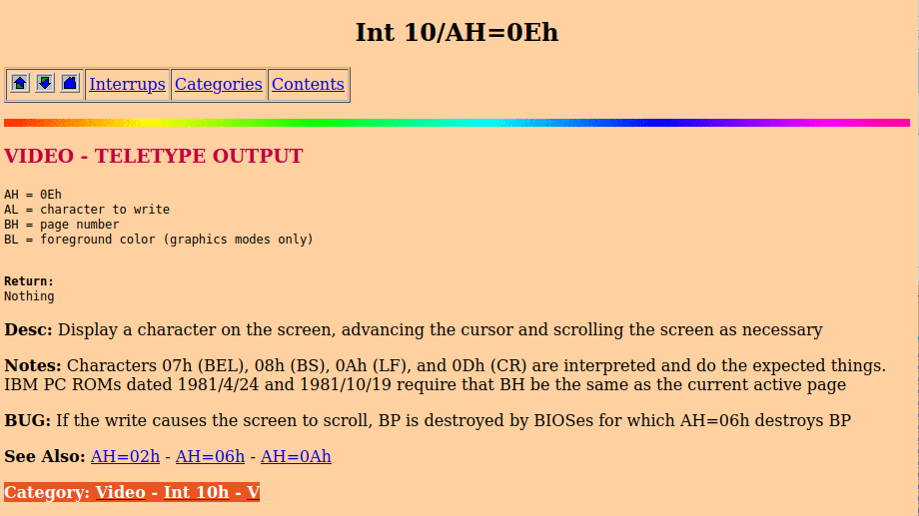
Ek olarak, boot.bin dosyası incelendiğinde 512 byte boyutunda ve 0xAA55 ile bittiği gözlemlenebilir.

----------- -----------

- Real Mode (Compatibility Mode)

1MB RAM’e erişilebilir. Tek seferde erişilebilir bit sayısı 16’dır. Segmentation Memory Model şeklinde erişim yapılır. Bu nedenle bize verilen bellek segmentinde 65535 adresine erişilebilir. No memory and hardware security is available.

- Segmentation Memory Model

Bellek bölgesi segment ve offset ile erişilir. (Segment Register kullanılır). 8086 işlemci için bulunan segment’ler
- CS Code Segment
- SS Stack Segment
- DS Data Segment
- ES Extra Segment
Absolute Offset = (Segment Register * 16) + Offset

Farklı segment register’ları için farklı instruction’lar kullanılır. Örneğin, loadsb DS:SI register kombinasyonunu kullanır. (DS: Segment Register, SI: Offset).
Örneğin, 0x7C1F adresine erişmek için şu kod bloğu kullanılabilir.
_________________
| ORG 0
| mov ax, 0x7C0
| mod ds, ax
| mov si, *x1F
| loadsb
--------------------------

- Bootloader ı gerçek bir donanımda kullanmak üzere hazırlamak
Bazı BIOS’lar parametre bekleyebilir. Bunu görmek için OSDev Wiki sayfasında BSP (Boot Parameter Block) kısmına bakılabilir. Bazı parametreleri içerir ve bunların yazılmasını bekler. Sitedeki örnekte gözüken BPB bakılınca 33 byte kadarlık bytes ı bootloader’a eklemek gereklidir.

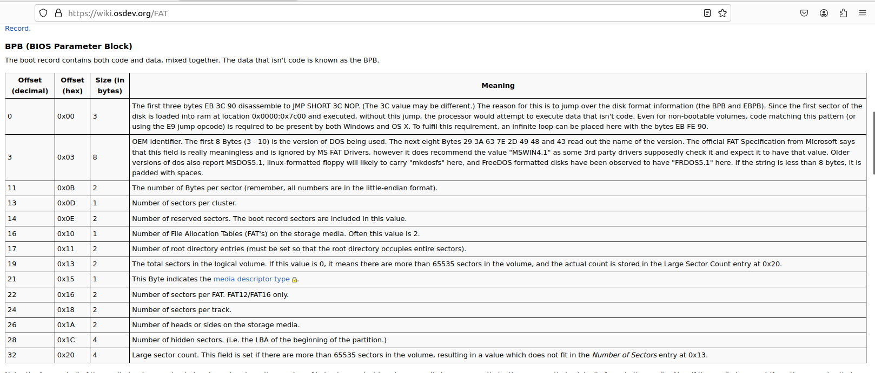

Bootloader ı gerçek bir makinede test için önce Bootlaoder’ı bir USB ye yazacağız (“burrn”, “yakmak”). Terminal açılır..

| sudo fdisk -l //cihazda olan tüm disklere ait bilgiler gözükür. dev/sdb bizim USB miz olabilir. Virtual machine de denediğimde usb’mi göremedim.
| sudo dd if=./boot.bin of=/dev/sdb //if: input file, of: output file

Bu işlemden sonra USB’de file system bulunmaz. Yalnızca raw/binary data vardır.

- Interrupt Vector Table
Interrupts, interrupt numarası aracılığı ile çağırdığımız subroutine’lerdir. Sırasıyla şu işlemler olur
1. İşlemci kesilir
2. Old state stack’e kayıt edilir.
3. Interrupt çalıştırılır.
Interrupt vector tablosu (IVT), bu interrupt’ların bellekte nere olduğunu belirtir. X86 mimarisi için 256 tane interrupt handler bulunuyor. IVT memory de ilk byte da yer alır.
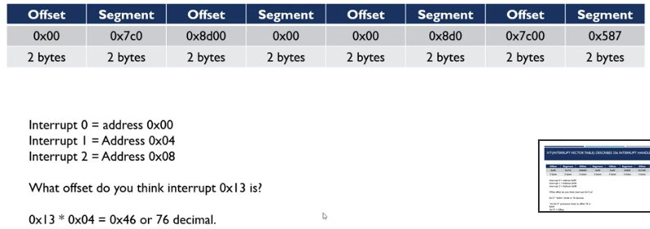
Bu kısımda Interrupt Vector Table ı öğrendik. Ancak bir sonra bölümde daha farklı şekilde interrupt’lar ile ilgileneceğiz, Interrupt Descriptor Table.

- Disk Access
File, OS konseptidir. Diskler üzerinde bulunan özel yapılardır. Kernel tarafından yönetilir. Disk yalnızca sektör adı verilen bloklar halinde veri depolamaktan haberdardır. Genellikle 512 byte vb boyutlardadır. Modern sistemlerde Logical Block Address (LBA) adı verilen adresler aracılığıyla okuma yapabiliriz. Sektör cinsinden okudğumuz adresi belirtiriz byte cinsinden belirtmek yerine.

BIOS içerisinde interrupt 13h disk operasyonları için kullanılır.

Makefile oluşturarak kodları derleme işlemini ve derlerken yapılacak ek işlemleri hızlıca yaparız.
“Bless” yükleyerek binary dosyları inceleriz. Burada boot.bin dosyası aslında bir hard disk = virtual disk olarak gözükecektir. Makefile içerisinde yorumlar eklendi. Bu işlemleri çalışma dizininde terminal açılarak aşağıdaki komutlar aracılığıyla yapılabilir.
| make
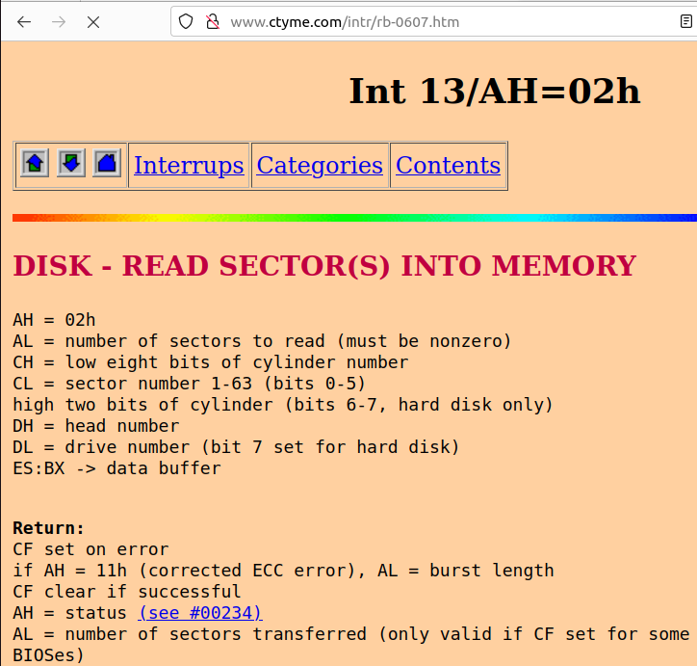
| bless boot.bin

Şimdi diskten okuma işlemleri için ralf browns interrupt kaynaklarına bakacağız. Bıos yükledikten sonra DL register’ı otomatik set edilmektedir.
Burada diskten okuma örneği yaptık. Txt içerisindeki mesajı boot esnasında ekrana bastırdık. Bunu ilklenme esnasında Sektörden okuma yaparak bir buffer a koyduk. Sonrasında bu buffer’ı print rutininde çağırdık. Bu kısma kodlara eklemedim..

- CHAPTER 2

- Protected Mode

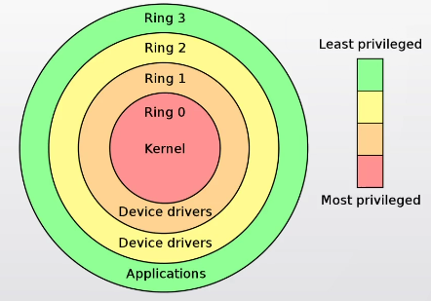
İşlemcinin bir state’idir. Bellek koruma yapabilmizi sağlar (user programlarından). 4GB adreslere erişebilmemizi sağlar. Farklı bellek scheme’ları mevcuttur.
1. Selectors
2. Paging (Remapping Memory Addresses)

*Selector Memory Scheme
“segmentation register” lar, “”selector register” lara dönüşür. Bunlar memory ranges ve izinleri tanımlayan veri yapılarını işaret eder.

*Paging Memory Scheme
En çok karşılaşılandır. Burada virtual adreslerimiz vardır ve bunlar fiziksel adresleri gösterir. Bu sayede farklı process’lar virtual olarak aynı adresi gösterse bile fiziksel olarak farklı adresleri gösterir. Bu adres dönüşümleri Page Table aracılığı ile kontrol edilir.

Protected Mode a geçiş yapmak için, şu işlemler yapılır (osdev wiki altında mevcut)
- disable interrıpt
- enable A20 line
- load the Global Descriptor Table
Hangi modda olduğumuza karar vermek için MSW register’ının lowest biti CR0 ile belirlenir.

Not: GDT ne olduğunu bilmek gerekli bu noktada. Kısaca açıklama yazacağım buraya. Ancak osdevwiki altından gerçekten çok güzel açıklanmış. Anlaşılmayan kısım oradan takip edilebilir.

Real mode (ilk section da anlatıldığı üzere) memory A:B (A * 16 + B) şeklinde erişebiliyorduk. Herhangi bir koruma vb mekanizasma yoktu. Farklı sayıda segment’ler mevcuttu (Code, Data, Stack vb)

Segmentation is considered obsolete memory protection technique in protected mode by both CPU manufacturers and most of programmers. It is no longer supported in long mode. The information here is required to get protected mode working; also 64 bit GDT is needed to enter long mode and segments are still used to jump from long mode to compatibility mode and the other way around. If you want to be serious about OS development, we strongly recommend using flat memory model and paging as memory management technique. For more information, consult x86-64.

Protected Mode’a gelince, artık A:B şeklindeki erişimde A: segment yerine selector şeklinde olur. A GDT tablosunda bir offset’e denk gelir. GDT içerisinde descriptor listesi bulunur ve her bir descriptor segmentler için şu bilgileri içerir → Base Address, operation size, privilege level… etc. Genellikle varsayılar değerleri kullanıp paging model ile uğraşacağız.
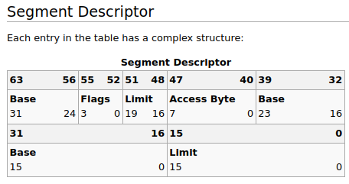

Boot dosyamızda öncelikle GDT descriptor’larımızı oluşturuyoruz.
NULL descriptor’larımızı ekleriz.
Koda eklediğimiz gdt_start label’ını daha sonradan referans vererek kullanacağız. Aslında bir çeşit adres gibi oluyor label’ın eklendiği konum. Yani tablonun başlangıç adresi diyebiliriz.
gdt_code ile de Code segmentini tanımlayacağımız descriptor’ı giriyoruz. CS register’ı da burayı göstermelidir.
Bu işlemleri yaptıktan sonra gözlemlemek için GDB kullanarak cihaza attach olacağız. Buraya kadar yapılan işlemleri özetlemek gerekirse
- step rutini (ilklenme rutini) sırasında load_protected ile
- gdt tablosu yüklenir. Gdt tablosu adresi verilerek. Bu adres içerisind code ve data segmente ait base adres vb bilgiler yer alır.
- protected moda geçiş yapılır.
- code segmentine jump edilir.

“Sudo apt install gdb” ile gdb kurulur. Sonrasında terminalde aşağıdaki komutlar çalıştırılarak QEMU başlatılır ancak halt edilmiş durumdadır. Artık aynı terminalde komutlar kabul eder hale gelir ve c komutu ile devam eder ilklenmesine.
| gdb
| target remote | qemu-system-x86_64 -hda ./boot.bin -S -gdb stdio
| -c

ctrl+c ile durdurulduğunda aşağıdaki şekilde bir görüntü elde edilir. Programın o esnada nerede olduğunun adresi gözükür. 0X7C80 adresine ise “layout asm” komutu ile assembly’i gösterir. “info registers” ile de register değerlerini görürüz. Bizim kodda en son code segmenti jump ettiğimiz yerde jmp $ olduğu için aynı yere jump eden komut gözükmektedir. Ayrıca, cs code segment değeri 0x8 yani tabloda gözüken offset değeridir. Yani protected moda geçtiğimizin göstergesidir. İleride bu jmp $ yerine diğe segment register’lar ve stack pointer için base address vereceğiz. Artık bu noktada BIOS’a erişimimiz yoktur. Yani artık bir önceki section da yapıldığı gibi disk’e erişim yoktur. Sürücü yazılmalıdır erişim için. Kernel’in geri kalanını yüklemek için.

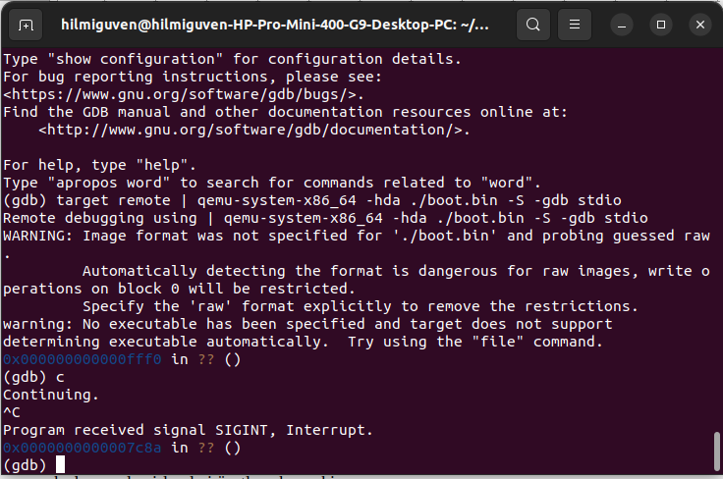
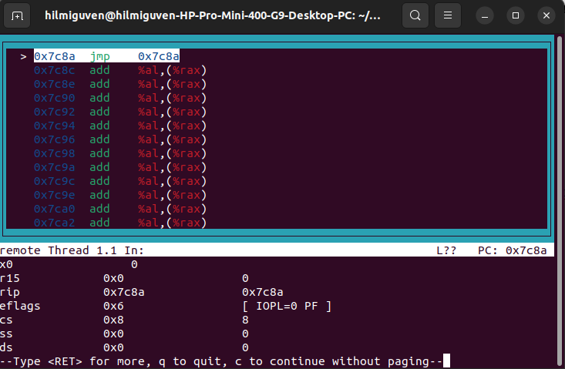

- Projeyi yeniden yapılandırma, düzen açısın önemlidir. Bir düzenleme yaptık
- Enable A20 Line
Bellek ile ilgili yapılan okumalarda karşılaşılan bir problem için A20 line enable edilmesi gerekiyormuş. Basit bir register yazması yaptık.

- Creating a Cross Compiler So We Can Code In C

Çalışılan mimari ile yazılan kodların çalışacağı mimarinin farklı olması durumunda Cross Compiler kullanırız. Yine osdevWiki yi kullanabiliriz güzel bir kaynak var. (https://wiki.osdev.org/GCC_Cross-Compiler) Termianl aracılığıyla bazı kurumları yapacağız.
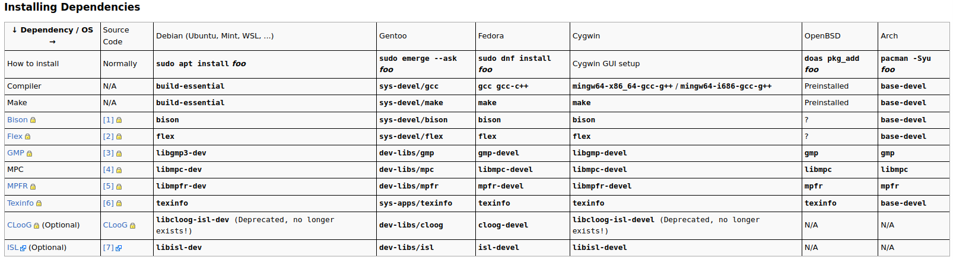
| sudo apt install build-essential
| sudo apt install bison
| sudo apt install flex
| sudo apt install libgmp3-dev
| sudo apt install libmpc-dev
| sudo apt install libmpfr-dev
| sudo apt install texinfo
| sudo apt install libcloog-isl-dev //bu paket bulanamıyor ancak problem değil.
| sudo apt install libisl-dev

Sonrasında binutils (GNU Binutils) için kaynak kodlar indirilir. Bu binary tool paketlerini içerir. The GNU Binutils are a collection of binary tools. The main ones are:
- ld - the GNU linker.
- as - the GNU assembler.
- gold - a new, faster, ELF only linker.
Burada ilgili siteden (https://www.gnu.org/software/binutils/ altında link var) 2.3.35.90 olanı indirdik. (https://sourceware.org/pub/binutils/snapshots/)
Sonrasında GCC Mirrors indirilir. (https://www.gnu.org/software/gcc/mirrors.html altından) (French, with no snapshot, /pub/gcc/releases/gcc-10.2.0 gcc-10.2.0.tar.gz)

Burada osdev sayfasındaki guideline takip ediliyor. Bu doğrultuda lokal çalışma bilgisayarımızda da bazı gücenllemeler yapıyoruz.
1. indirdiğimiz bin-utils zip dosyasını home/src altına çıkartıyoruz.
2. sonrasında terminalde aşağıda belirtilen komutları çalıştırıyoruz ve binutils I kuruyoruz. ($HOME/src/binutils-2.35.90 path’i içerisinde)

export PREFIX="$HOME/opt/cross"
export TARGET=i686-elf
export PATH="$PREFIX/bin:$PATH"
cd $HOME/src

mkdir build-binutils
cd build-binutils
../binutils-x.y.z/configure --target=$TARGET --prefix="$PREFIX" --with-sysroot --disable-nls --disable-werror
make
make install
Not: Üst komutta x, y ve z yerine indirdiğimiz bin-utils dosyanın versiyon numarasını gireriz. Benim örneğinde 2.35.90 olduğundan sırasıyla x,y,z için bu değerlerle değiştirdim.

Benzer işlemleri gcc için de yapacağız. (gcc de aynı path e çıkartılır)

cd $HOME/src

# The $PREFIX/bin dir _must_ be in the PATH. We did that above.
which -- $TARGET-as || echo $TARGET-as is not in the PATH

mkdir build-gcc
cd build-gcc
../gcc-x.y.z/configure --target=$TARGET --prefix="$PREFIX" --disable-nls --enable-languages=c,c++ --without-headers
make all-gcc
make all-target-libgcc
make install-gcc
make install-target-libgcc

yine x,y ve z inmiş daha önce indirmiş olduğum gcc verdiyonu ile değişltirelim. Aytıca, indirdiğimiz sıkıştırılmış dosyayı çalışma ortamımızdaki $HOME/src/altına çıkaralım.

Finale popust:

Yüklemimizin başarılı olduğunu görmek için komut çalıştırılır:
$HOME/opt/cross/bin/$TARGET-gcc --version
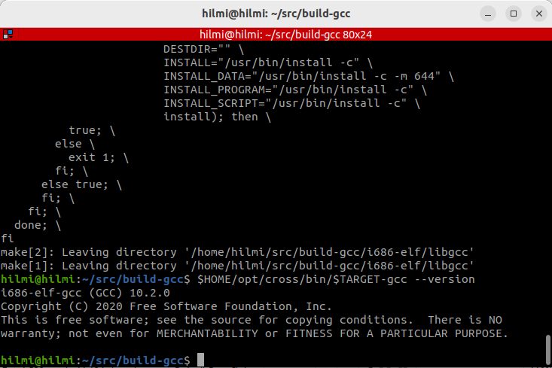

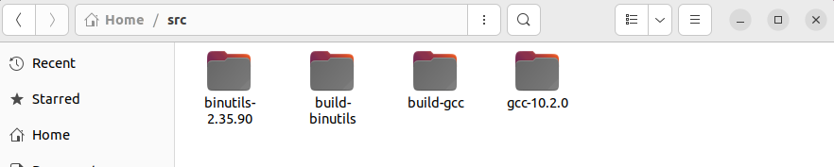

Artık cross compiler’ımız var. Artık normal gcc de olan birçok şey bizim için yok. Kerneli kendimiz yazdığımızdan dolayı klasik kütüphanler mevcut değil.

Burada bir bilgi girdisi sağlayalım. Daha önce yazdığımız komutlarda “export” ile ilgili bir komut vardı. Bu C compiler ile konuşmak için kullanıyoruz. Bir sonraki adımda yeni bir build scripti yazacağız. Build.sh gibi. Tanıdık geliyor huh? :)
“export”: The 'export' command in Linux is a built-in shell command that allows you to set environment variables to be available to all child processes of the shell.

Build.sh ile aslında bu işlemleri bu dosyanın içinde yapacağız. Birçok açıdan daha faydalı olacak bu. Örneğin, burada environment variable olarak tanımladığımız export komutlarını bu .sh dosyası içerisinde yapabiliriz. .build.sh içerisine şu komutlar eklenip

#bin/bash
export PREFIX="$HOME/opt/cross"
export TARGET=i686-elf
export PATH="$PREFIX/bin:$PATH"
make all

sonrasında bu .sh dosyasının executable olabilmesi için gerekli iznin verilmesi için terminalde şu komut çalıştırılır.
Sudo chmod +x ./build.sh // Tahminimce → chmod = change mode, +x: executable

Şimdiiii, güzel ve uzun bir ders bizi bekliyor. Artık şunu deneyeceğiz 32-bit kernel’in bellek e yüklenmesi için bir çalışma yapacağız. Bootloader dosyamız içinden bazı kodları kernel kodumuza taşıyacağız. (boot.bin içerisinden kernel.bin içerisine, ve bu iki dosyayı OS.bin oluşturacak).

Dosyalarımızı oluşturarak başlıyoruz. İçeriklerini yazmak biraz zor olacak çünkü nihai durumda baya bir değişiklik olacak yazdıklarımız sürekli modify edilecek O nedenle genel konseptleri yazmaya çalışacağım.

Load32 isimli bir label’da kernel’imizi memory’e yükleyeceğimizi varsayalım. Bu label’ı kernel.asm içerisinde oluşturursak boot.asm içerisinden buna erişemeyiz, değil mi? Bunun için kernel’i farkında olup bildiğimiz bir adrese yüklemeliyiz. Bu fikri gerçekleştirmek için ise linker script’i kullanabiliriz.

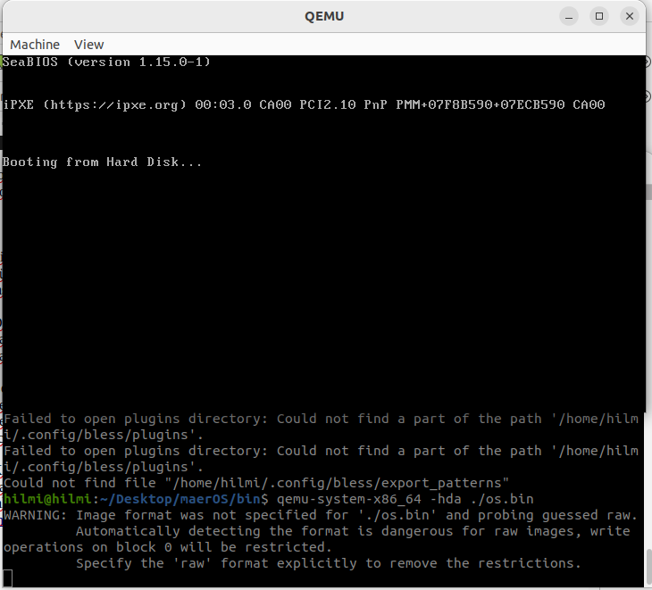
Kernel’i yüklemek için gereken diske erişim işlemlerini .asm dilinde yazdık. Ancak gerçekten biraz karışık. Ve bunları aslında .C dilinde de yapacağız ve data detaylı açıklayacağız. Çok da fazla takılmaya gerek yok. Yapılan okuma işlemi için kaynak yine var (https://wiki.osdev.org/ATA_read/write_sectors) Bu sefer QEMU’yu os.bin ile çalıştırdık. Henüz kernel içerisinde bir işlem olmadığından boş bir ekran gözüküyor, makul :)

Buraya kadar yapılan işlemleri kısa bir özet halinde yazalım. Çünkü kernel’imizin başlangıç noktasını bootloader aracılığıyla bellek’e yükledik ve çalışmaya başladı.
1. Daha önce yalnızca boot.bin dosyamız vardı. Burada bootloader ile işlemlerimizi yaptık. Global Descriptor Tablosu ile ilgili kodlarımız vardı. A20 Line Enable ile ilgili kodlarımız vardı. Eski versiyonlarında printf sağlayan veya diske erişim sağlayan bazı interrupt ile ilgili kaynaklarımız vardı. Bir de load32 adında içerisinde bir işlem yapmadığımız rutin vardı. Şimdi bu rutini geliştirerek kernel’in başlangıç noktasını bellek’e yükleme ve çalıştırma işlevini ekledik. (Bu kısmı C ile tekrar oluşturacağımız için detayları açıklamadım). Kernel’i 0x01000000 gibi (1MB) bir adrese fix kabul ederek yükledik. Bu adresi biz belirledik ve değişebiliyor bellek içerisinde herhangi bir bölgede. Ancak elbette bu adresi seçerken bazı kısıtlar olabilir. Bu bellek bölgelerini şuradan gözlemledik → (https://wiki.osdev.org/Memory_Map_(x86))
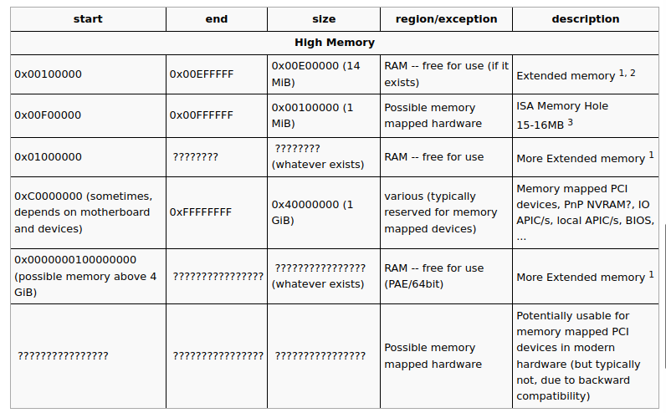

Burada diske yapılan okuma ve yazma işlemleri için bir sürücü gibi yazdığımız assembly kodları mevcut. Assembly olduğu için aslında pek anlaşılmadı ve bunları C dilinde de yazacağımız için kursta da pek açıklanmadı. Yine de yorum ekledim .asm dosyasına.

Çalıştığına emin olmak için GDB kullanabiliriz yine..

_____________________________________________________
gdb
add-symbol-file ./build/kernelfull.o 0x0100000
break _start
target remote | qemu-system-x86_64 -S -gdb stdio -hda ./bin/os.bin
--------------------------------------------------------------------------------

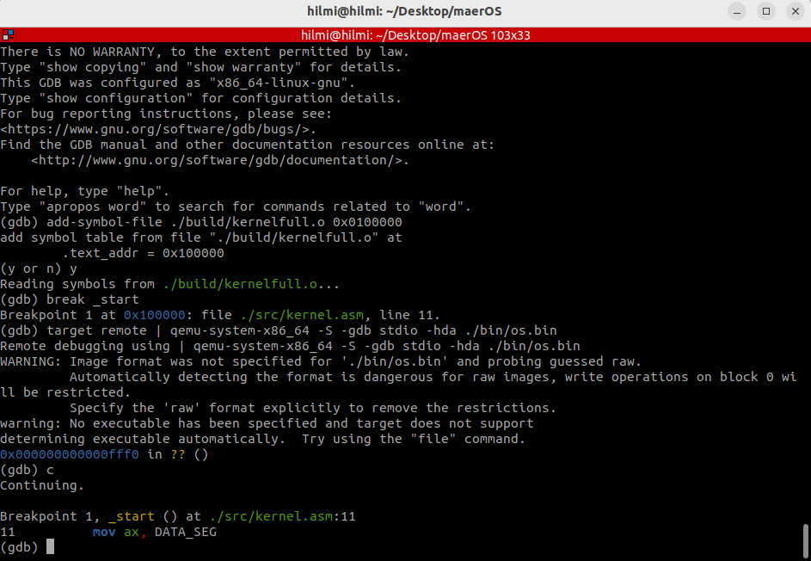

gdb ile QEMU’ya attach olup breakpoint koyduğumuzda, gerçekten de 0x0010_0000 adresinde durdu ve _start fonksiyonunda olduğu gözükmektedir. Başarılı şekilde kernel’in başlangıç adresini ayarlayabildik. What a view captain, huh?

- Alignment Issues

- C code
C ile kod yazmak için bazı eklemeler gerçekleştirdik. Öncelikle kernel.c ve kernel.h oluşturduk ve içerisinde kernel_main adında bir fonksiyon oluşturduk. Bunun derlenmesi (Makefile içerisinde ekleme yaptık) ve Assembly içerisindeki start rutininden bunun çağırılmasını (kernel.asm içerisinde global olarak tanımladık ve _start rutininde “call” ile C dosyamızdaki kernel_main fonksiyonumuzu çağırdık) sağladık.

- Text Mode Explained
Her bir karakter 2 byte (1 byte ascii karakter, 1 byte color code)
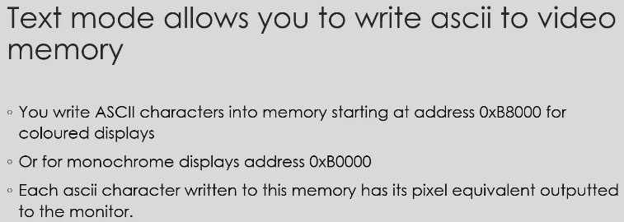

Ekrana karakter bastıracağız şimdi. Sanıyorum ki yukarıdaki açıklamaları bu yüzden yaptık. İlginç gelebilir ancak yine belirli adresler var bunu yapmak için. Yani ilginç bir anda farklı bir şey yaptık. Terminale karakter bastırabildik ama arkadaki teknolojiyi gerçekten anlayamadım :) Kodlara yorumlar ekliyorum ancak basit işlemler çok da zor değil anlaması.
(https://wiki.osdev.org/Printing_To_Screen) Kaynak burası dear friends…
Not: Bu ekrana bastırdığımız karakterleri VGA kullanarak monitöre bastırmak suretiyle yaptık. Alışageldiğimiz konsola yazmaktan biraz daha farklı bir yapıda o nedenle de.

- Interrupt Descriptor Table
Real Mode içerisinde interrupt’lar ile ilgili bir çalışma yapmıştık. Orada interrupt vector table olarak adlandırdığımız bir sayıyla tarif ettiğimiz interrupt’larımız vardı.
Protected Mode’a gelince, bunun denk geldiği diğer isimlendirmemiz. Biraz daha zor.

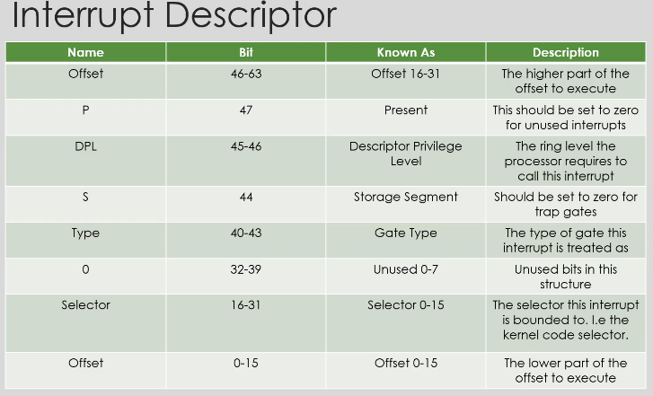
Her bir bit için karşılık gelen alanlar açıklanmıştır. High and lower offset değerleri handler’ımızı işaret eder. Bu bilgileri içerecek şekilde bir struct ile descriptor’umuzu oluşturabiliriz. “packed” şeklinde bir özellik ekledik. Çünkü compiler bir şekilde bu elemanların yerlerini değiştirebilir alignment ile ilgili sorunları engellemek için. Ancak bu hatalı olur çünkü her bir eleman sıralı olmalı ve karşılık geldiği biti göstermelidir.
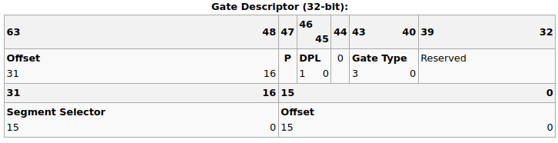

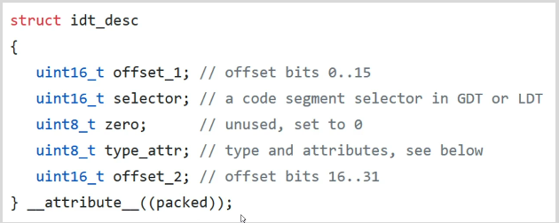

Interrupt Descriptor Array: yukarıda oluşturduğumuz struct’tan oluşan array’dir. Ve her bir eleman bir interrupt’a denk gelir. Bunun için de basitçe bir struct oluşturabiliriz (IDT’nin base adresi ve boyutunu belirler). Bunu implemente etmek için de kodlarımızı oluşturduk. Kod içerisinde bu kısımları oluşturduk ve örnek olarak interrupt number zero için bir handler bağlayarak bunu tablodaki sıfırıncı entry olarak ekledik. Ancak bunları elbette C kodu içerisinde oluşturduk. Bunları işlemciye bildirmek için özel instruction (lidt) kullanacağız ancak bunu assembly de yapmak zorundayız.

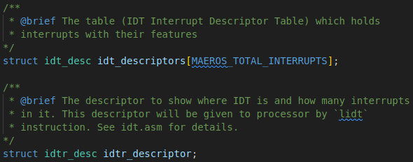
Interrupt kaynaklarımız için dosyaları tamamladık. Bu esnada, idt tablosu için ilklenme esnasında sıfırlamak için memset fonksiyonuna ihtiyaç duyduk. Bu tarz işlemler için memory/memory.c altında kendi fonksiyonlarımızı oluşturduk. Ve bu iki dosya için Makefile’a ekleme yaptık. Yukarıda bahsedilenleri kodda aşağıdaki gibi implemente ettik.

Kod içerisine yorumlarımı ekledim. Anlaşılmayacak bir şey yok gibi duruyor. Arkadaki temel mantığı bilince kodu anlaması gerçekten kolay oluyormuş.

- Implementing In and Out Functions
Daha önce “in” ve “out” instruction’ları görmüştük. Ancak bunları C dosyalarından erişemiyoruz. Bunları C dosyalarında da kullanmak için /io klasörünü ekledik. İnternetten bu komutların açıklamalarını bulabiliriz. Bu komutların assembly karşılığına yazdık.
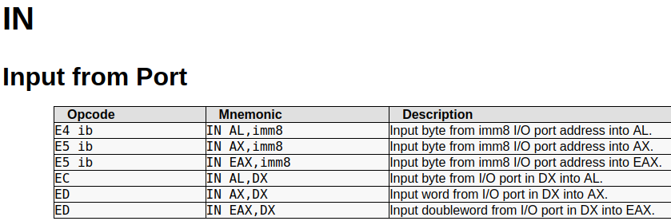
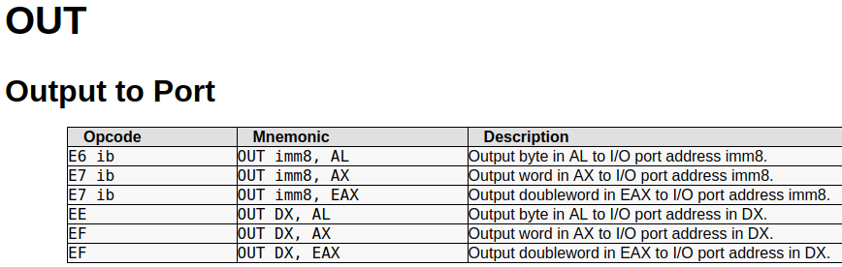

- Programmable Interrupt Controller (PIC)

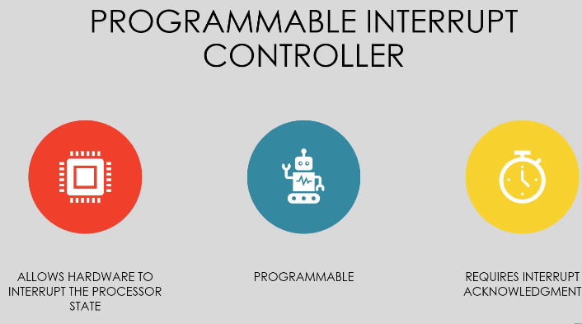
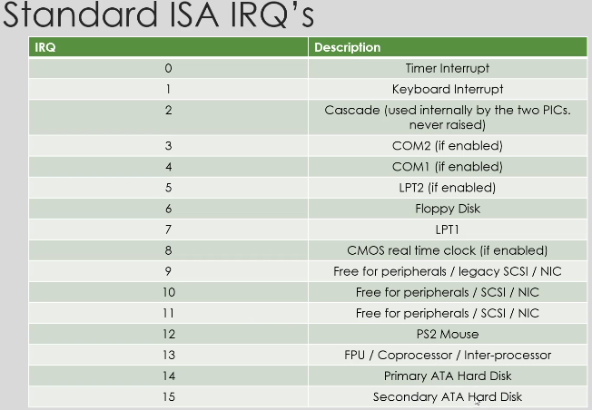
PIC, çeşitli donanımların(Keyboard, Disks etc) CPU’ya kesme üretmesi için kullanılır.

PIC konseptinde konuştuğumuzda interrupt number yerine IRQ number kullanırız. Aslında IRQ’yu bir map şeklinde interrupt number’a eşleriz. IRQ0 için bir başlangıç interrupt number seçeriz ve devamı gelir.

İki tane PIC bulunur (Master and Slave). Master IRQ0-7 arasını yönetirken Slave IRQ8-15 arasını yönetir. [Bu bence çokça değişen bir durum donanımdan donanıma].

PIC Control Ports: Bus üzerinde bu PIC’ler nasıl konuşacağımız port bilgisi bellidir. (0x20 21 Master, 0xA0 0xA1 Slave)

PIC kesme ürettikten sonra onu bilgilendirmemiz gerekiyor kesmenin bittiğine dair. Yoksa tekrar kesme üretmeyecektir.

Burada IRQ’ları interrupt number 0x20 den başlayacak şekilde re-map edeceğiz. Bu işlemi yalnızca master PIC için yapacağız. Neden yapıldığı aşağıda protected Mode başlığınad açıklandığı gibidir.
Buraya kadar açıklanan kısımlar biraz kafa karıştıcı olabilir (Kurstaki videodan da pek anlaşılamayabilir). Osdev wiki kaynak olarak oldukça güzel (https://wiki.osdev.org/8259_PIC) Hatta araştırma yapmak adına aynı siteden APIC ve IOAPIC da kesinlikle okunabilir.

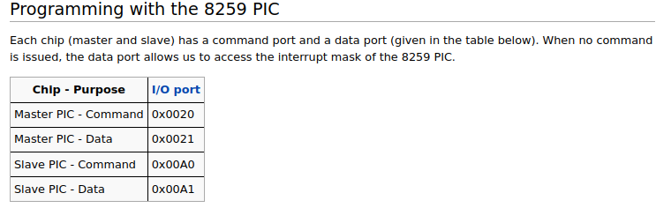
Protected Mode
In protected mode, the IRQs 0 to 7 conflict with the CPU exception which are reserved by Intel up until 0x1F. (It was an IBM design mistake.) Consequently it is difficult to tell the difference between an IRQ or an software error. It is thus recommended to change the PIC's offsets (also known as remapping the PIC) so that IRQs use non-reserved vectors. A common choice is to move them to the beginning of the available range (IRQs 0..0xF -> INT 0x20..0x2F). For that, we need to set the master PIC's offset to 0x20 and the slave's to 0x28. For code examples, see below.

Buraya kadar yapılan çalışmaların çalıştığına emin olmak için denemelerimizi yapalım.

| qemu-system-i386 -hda ./os.bin
çalıştırdığımızda eğer klavyeden bir tuşa basarsak interrupt’ın oluştuğunu ve handler içerisindeki mesajın bastırıldığını göreceğiz. Yalnızca bir kere mesajı göreceğiz ancak bunun nedenine daha sonra geleceğiz.

- Heap – Memory Allocation

Büyük bir RAM bölgesini paylaşımlı şekilde yönetebilmemiz gerekir. Bizim olmayan adreslere erişim yapmamalıyız. 32-bit bir sistemde en fazla 32-bit (4GB) adresine erişim yapabiliriz. (Kullanılan RAM boyutu ne olursa olsun). Heap ise basit şekilde çok büyük bir bellek bölgesidir. Kernel bu bellek bölgesinin yönetimini yapar. Talep edenlere bellek verir. İşi bitenlerden geri alır.

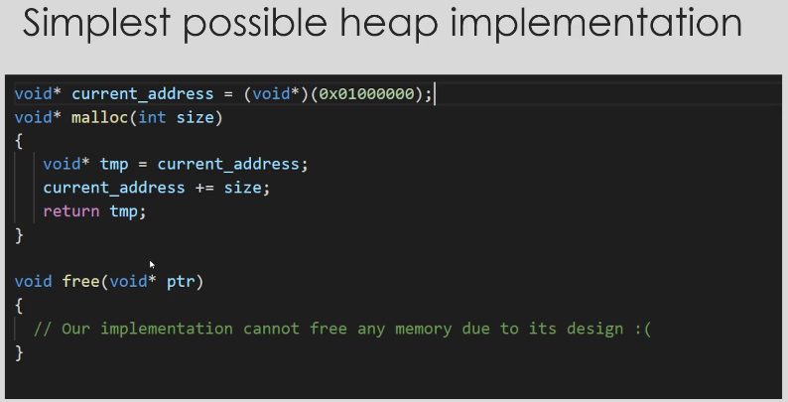
Heap için bir başlangıç adresi belirlenir. Örneğin, 0x0100_0000. Ve yer aldıkça artan, heap bölgesinde nerede olduğumuzu gösteren bir “current address” değerimiz olur. Malloc çağrısında belirtilen adres kadar artırılır.

Genellikle malloc ile ayrılan alanlar 0x1000’e align olmalıdır. Bunun detayını paging ile ilgili bölümde anlatacağız. Bu ayrılan bellekleri bir tabloda tutarız, isimine de “entry table” diyelim. Bir çeşit data pool. Örneğimizde olduğu gibi eğer bailangıç adresini 0x0100_0000 yaparsak ilk entry bu adreste, sonraki entry 0x0100_1000, ikinci entry ise 0x0100_2000 de bulunur. Ancak bence bu da implementasyona göre değişabilir.

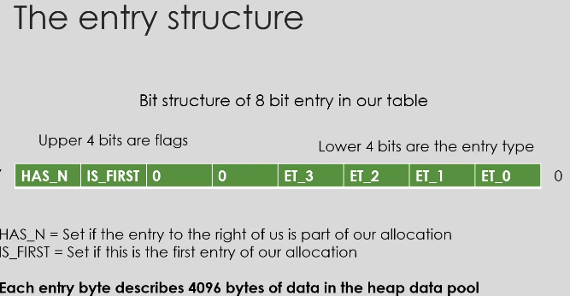

Tabloya girdiğimiz entry’leri bu formatta sağlayabiliriz. Her entry 1 byte boyutundadır. Bunu etkili kullanmak için bitwise anlamlar yükleriz bu entry’e. Entry type’ı daha sonradan öğreneceğiz. Upper 4 flag olarak set ederiz.
HAS_N: Kendinden sonraki allocate edilen bloğun bir parçası ise bu bit set edilir
IF_FIRST: Allocation yapılan bölgenin ilk entry’si ise set edilir.
Bu iki bit ile allocation’ın boyutu nerede bittiğine dair bilgiyi muhafaza ederiz.
Entry Types:
HEAP_BLOCK_TABLE_ENTRY_TAKEN: Taken and address can not be used
HEAP_BLOCK_TABLE_ENTRY_FREE : Entry is free and can be used

Basit Malloc Algorithm

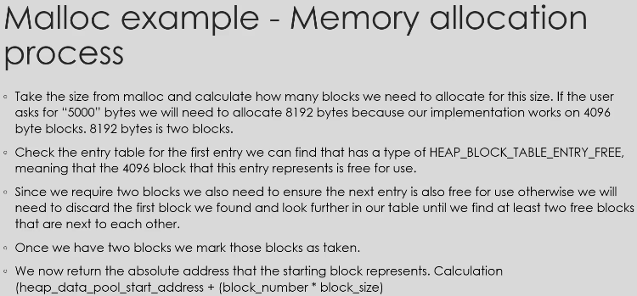
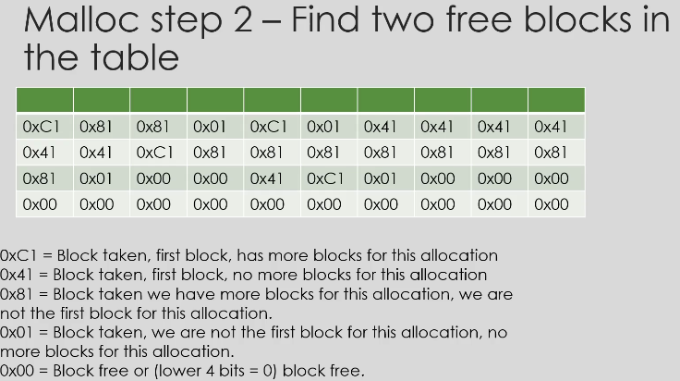

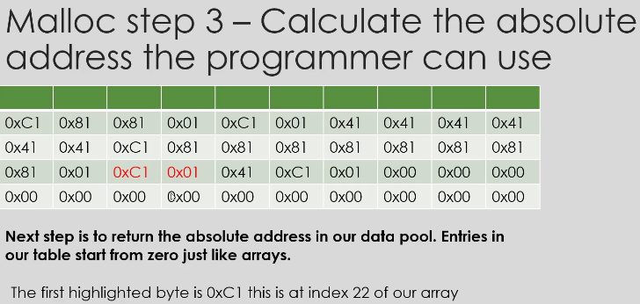

Kernel heap için bir başlangıç bellek bölgesi seçmek gerekiyor. Bunun için osdev wiki içerisinde memory map (x86) başlığı altında açıklama mevcut. Burada fizkisel belleiğin BIOS’un bootloafer’a atladığı anda nasıl olduğunu açıklıyor. (https://wiki.osdev.org/Memory_Map_(x86)) Burada bulunan tablolara göre heap adresini belirledik ve config.h içerisinde tanımladık.

Arayüzlerimi ekledik. Hepsine yorum ekledim. Buraya tekar açıklamaya gerek yok ve gerçekten arkadaki mantığı bilince kodları anlamak zor değil. Yukarıda bahsettiğimiz şekilde bir tablo alanı oluşturduk. Heap’in başlangıç adresini 0x100000 olarak belirledik. Bellek alanı tahsisini block-by-block yaptığımız için malloc yapılmak istenen adresleri hep block(page de diyebiliriz) size’a align verdik. Kodlar içerisinde bununla ilgili align değilse bir yukarı align adrese yuvarlama, adresi bilinen bir yerin kaçıncı bloğa geldiğini belirleme gibi işlemler yaptık.

Bunları test etmek için kernel main başlangıcına birkaç kod ekledik. Sonrasında target’a attach olup ilgili değişkenleri gözlemlediğimizde pointer’lara adres atayabildiğimizi gördük. Free edip tekrar malloc yaptığımızda ise free ettiğimiz alanı malloc etti. Debug esnasında bir problem yaşadım ancak bir bakalım düzeltmeye çalışacağız.

Debug için gerekli terminal komutları şu şekildedir.
--
gdb
add-symbol-file ./build/kernelfull.o 0x100000
target remote | qemu-system-i386 -hda ./bin/os.bin -S -gdb stdio
break kernel.c:50 [file_name:line_number] //nerede durmak isteniyorsa orasıdır
--
İnceleme yapılırsa pointer değerleri şekildeki gibi görülebilir. Malloc yapıldıkça block_size ile align olacak şekilde adresler artarak dağıtılmıştır. ‘ptr’ free yapıldığı için artık ptr’ın tuttuğu adres 0x100000 değeri kullanıma müsait oldu. O nedenle de sonrasında ‘ptr4’ için malloc yapıldığında yine 0x100000 adresini verebildi. ‘gdb’ terminalinde “print variable_name” yapılarak değerlerinni gözlemleyebiliriz.
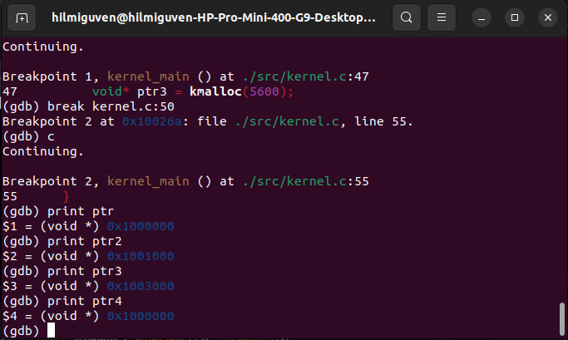
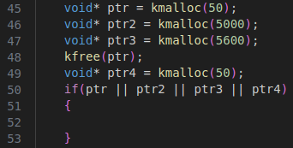

Küçük bir güncelleme yaptık, o da interrupt descriptor table oluşturulmadan interrupt’lar enable edilmemelidir. O nedenle enable interrupt fonksiyonunun konumu aşağıdaki gibi düzenlendi

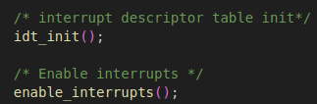

- What is Paging

Paging allows us to remap memory addresses to point to other memory addresses.
Can be used to provide the illusion we have the maximum amount of RAM installed
Can be used to hide memory from other processes

Remapping Memory: Bir bellek adresinin farklı bir bölgeyi gösterebilir. Paging default olarak 4096 byte’lık block’lar halinde çalışır. Paging aktif olduğunda, Memory Management Unit (MMU) virtual ve fiziksel adresleri “allocated page tables” bakarak çözümler.

Virtual Adres vs Fiziksel Adres: Eğer bir adres, memory’de kendinden farklı bir adresi gösteriyorsa bu fiziksel adrestir. Yani virtual 0x100000 adresi fiziksel olarak 0x200000 adresini gösterebilir. Eğer 0x100000 adresi gerçekten de 0x100000 adresini gösteriyorsa o zaman fiziksel adrestir.

- Sunumdan görseller ile bu kısmı genişletelim.

Kodlama kısmı için memory klasörü altında paging ile ilgili kodları ekledik.

Test için aşağıdaki kod bloğunu inceleyelim. “Paging” ile ilgili kısımları koda eklediğimizi ve artık bir virtual adresi fiziksel adresi gösterecek şekilde page tablolarına girebildiğimizi varsayıyoruz. Örneği incelersek aşağıdaki adımları göreceğiz
paging_set ile virtual adres fiziksel adres map’i yapıldı. “virtual” artık “ptr” yi gösterir.
Ptr2 “virtual” adresi gösterir. Aslında bu aynı zamanda fiziksel karşılığı “ptr” ı gösterir.
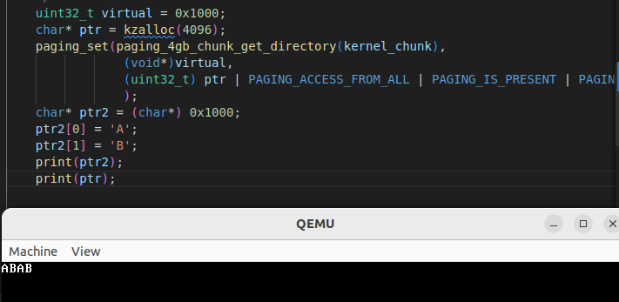
O nedenle ptr2 için yapılan yazmalar ptr’ı değiştirir. O nedenle “AB” karakterlerini her iki pointerın içeriğinde de gözlemleriz.

- Preparing to Read from Hard Disk

Donanımla/ana kart ile haberleşmek için kullanılan bir controller ile ilgili bir driver yazacağız.
IDE: refers to electrical specification of cables which connect ATA drives to another device
Possible driver types: primary master driver, primary slave drive, secondary master driver, secondary slave driver
biz şu an primary master driver ile ilgileneceğiz. Örnek bir kod verilmiş. Bunu implemente edeceğiz

Not: Daha önce assembly dosyalarında bazı rutinler yazmıştık disk ile ilgili operasyonlar için. Bu sefer C dilinde bunları oluşturacağız

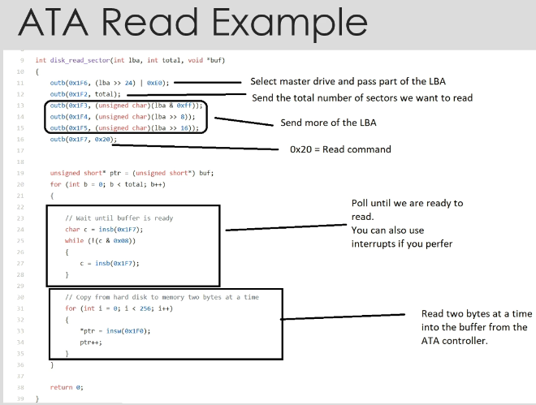

ATA ile ilgili IO portları ve bu porttaki register’ların offset bilgileri:

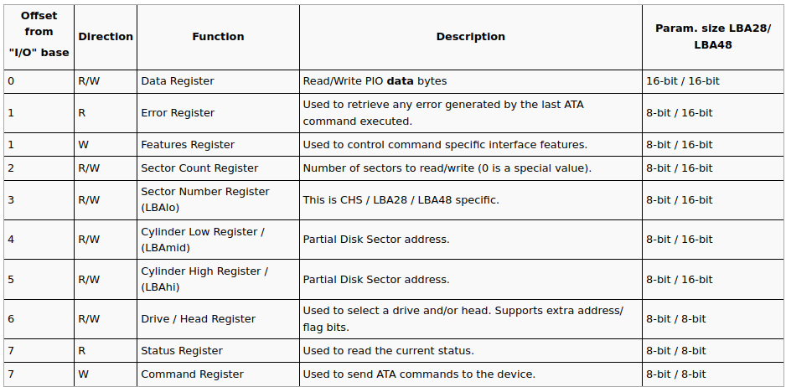
Kod içerisinde kullanılan değerler buradan geliyor (https://wiki.osdev.org/ATA_PIO_Mode)
Basit bir disk driver oluşturup, herhangi bir disk üzerinde blok blok veri okuma için bazı fonksiyonlar ekledik. Şu an bizim yalnızca bir adet disk’imiz var ancak çok sayıda da olabilir. O nedenle bazı arayüzleri ekledik ki birden fazla disk olduğunda da çalışsın. Örneğin, “disk_get
” ile index’e bağlı olarak tuttuğumuz disklerden hangisini ilklendirmek istediğimizi bulabiliriz.
- Filesystem

Diskler filesystem hakkında ya da içerisindeki dataya ait bilgileri yoktur. O yapıyı OS kurar ve o bilir nasıl bir şekilde datalar yer alıyor.
Filesystem structure: header içerir, çeşitli bilgiler tutar, kaç tane dosya var, root directory nerededir?

FAT16: First sector in this format is boot sector on disk. Reserved olan sektörler de yine bu ilk sektörde yer alır. Bu reserve sektörleri görmezden gelme işi OS’un görevidir.

Cluster: a cluster is just a certain number of sectors joined together to represent one cluster

File Allocation Table: Hangi cluster’ların FAT içerisinde alındığı hangilerinin free olduğu bu tabloda tutulur. (Diskte hangi alanlar kullanıma müsait hangisinde değil)
Second Allocation Table: “backup” amaçlı, biz implemente etmeyeceğiz

Root Directory: hangi dosyalar mevcut ve konumları (relative to root directory), dosyaların yetkileri, adresler vb.

Data Region: all data is here

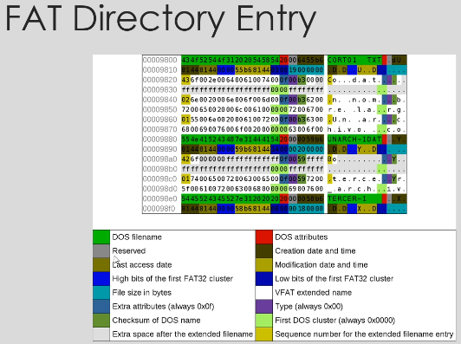

Örnek bir FAT32 Directory entry yukarıda gösterilmiştir. Buna benzer biz de FAT16 için oluşturacağız.

- Creating a path parser
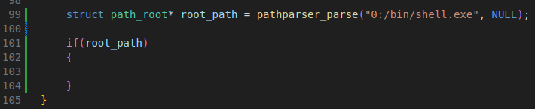
bir dizini, örneğin → disk_id:/folder_name/file_name.bin parse edip ilgi bilgileri elde etmemiz gerekir.
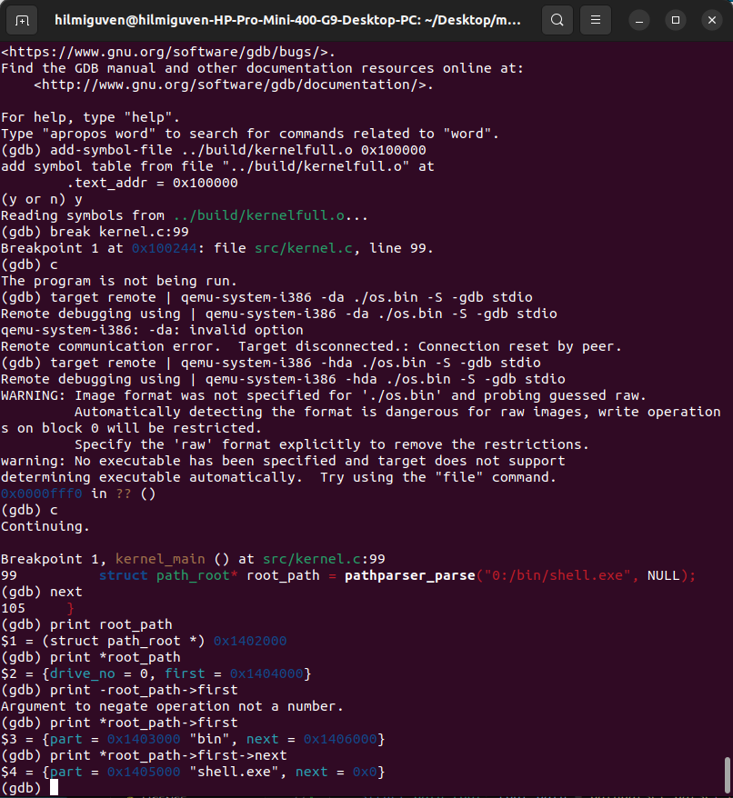

Yukarıda gösterimini yaptığımız path parser fonksiyonu doğru çalışıyor. Açıkçaı buraya yazmayı gerek görmedim. Bazı kısımları ilerleterek izledim. Çünkü bu daha mantıklı. İlgili kodlar (src/fs/pparser.c ve pparser.h altında)

- Disk Stream

5 byte bir veri okumak istesek bile bir blok okuyoruz en az, bu durumda bir disk streamer bizim yerimize yalnızca ilgili byte’ları döndürse çok faydalı olur.

